Vývoj ekonomiky ČR v roce 2011 březen 2012

Výkonnost odvětví

- Výkonnost odvětví podle hrubé přidané hodnoty v reálném vyjádření výrazně ztratila na tempu a nominálně téměř stagnovala |  |  | Dynamika reálné výkonnosti odvětví české ekonomiky, měřená sezónně očištěným objemem v nich vytvořené hrubé přidané hodnoty, se v roce 2011 snížila. Meziroční přírůstek o 1,5 % byl nejnižší v časové řadě od roku 1995, pokud pomineme poklesy z recese druhé poloviny 90. let a roku 2009. V roce 2010 stoupla hrubá přidaná hodnota o 3,2 %, vlivem nepříznivého vývoje cen v roce 2011 nominálně prakticky stagnovala (+0,4 %) a ve 4. čtvrtletí již meziročně nerostla ani reálně.  Více zdrojů vytvořilo proti roku 2010 pouze zemědělství (+6,5 %), průmysl (+5,1 %), peněžnictví a pojišťovnictví (+5,6 %), činnosti v oblasti nemovitostí (+3,9 %) a zdánlivě paradoxně i odvětví veřejných služeb. Zde však byl růst přidané hodnoty o 2,8 % ovlivněn slabou srovnávací základnou roku 2010, v němž toto odvětví jako jediné meziročně pokleslo. Největší růst v roce 2011 dosáhl zpracovatelský průmysl, jehož výkon podle zvýšení hrubé přidané hodnoty stoupl o téměř desetinu (+9,8 %).  Zpomalení tvorby hrubé přidané hodnoty v ekonomice je logické vlivem slabé zejména domácí poptávky, která není vyšší zdroje schopna absorbovat. Rizikem je z toho plynoucí další ztráta pracovních míst.
- Pokrizový reálný růst produkce průmyslu vrcholil v 1. čtvrtletí 2011, poté slábnutí poptávky výkon zpomalilo |  |  | Solidní růst českého průmyslu v roce 2011 (reálně meziročně +6,9 %) doprovázela rozdílná výkonnost v jednotlivých čtvrtletích.  V 1. čtvrtletí vyvrcholil pozitivní pokrizový vývoj průmyslové produkce druhým nejvyšším meziročním růstem (+12,3 %) v časové řadě od roku 2001 (po +13,4 % ze 2. čtvrtletí 2004). Poté tempo postupně sláblo až na +3,1 % v posledním čtvrtletí, kdy z hlavních odvětví výrazně meziročně klesla těžba o 9,4 % (z toho uhlí -12,4 %), stagnovala výroba a rozvod elektřiny, plynu a tepla (+0,3 %) po předchozích soustavných poklesech a rostl zpracovatelský průmysl (+4,2 %).
- Přes polovinu růstu průmyslové produkce v roce 2011 obstarala výroba aut… |  |  | Produkce zpracovatelů se v roce 2011 zvýšila o 8,3 % tažena výrobou aut, jejichž export spolu s díly dále posílil svou váhu na celkové hodnotě exportu z České republiky. Nebýt příspěvku automobilového průmyslu - v případě, že by hypoteticky jeho výroba stagnovala -, stoupla by produkce průmyslu v roce 2011 jen o 3,2 %, nikoli o 6,9 % a produkce zpracovatelského průmyslu o 4 % a ne o zmíněných 8,3 %.
- … i při nižší dynamice v posledním čtvrtletí; zbytek průmyslu i zpracovatelského průmyslu zpomalil ještě výrazněji |  |  | I ve 4. čtvrtletí si automobilový průmysl (+15,5 % meziročně) udržel výrazný odstup od dynamiky ostatních zpracovatelů, přestože už nerostl o pětinu jako v předchozích čtvrtletích. Nejúspěšnější byla výroba ostatních dopravních prostředků (+27,4 %) vlivem dokončení velkých zakázek. Po předchozích růstech naopak klesl průmysl textilní, papírenský a hutní prvovýroba. V celém druhém pololetí pokračovalo v útlumu tiskařství, rafinérie a výroba koksu, chemický i farmaceutický průmysl. V setrvalých poklesech v každém kvartále zůstalo dřevařství, potravinářský průmysl a s prudkým propadem ve 4. čtvrtletí (-21,8 %) výroba počítačů, elektroniky a optických přístrojů.  Níže oproti 2010 byli v roce 2011 také zpracovatelé v nábytkářství (-0,5 %), dřevařství (-5 %) a potravinářství (-4,6 %). Nejvíce oslabilo koksárenství a rafinerie (-9,3 %), dále výroba počítačů vč. elektronických a optických přístrojů (-9,8 %). Celoročně silná byla výroba dopravních prostředků (automobily +21,2 %, ostatní +22,1 %), opravy a instalace strojů a zařízení (+15,1 %) a kožedělný průmysl (+13,3 %).
- Vývoj tržeb potvrdil dvojkolejnost v průmyslu |  |  | Průmysl stržil v roce 2011 z prodeje na českém trhu meziročně méně (-0,4 %) než v roce 2010, a to podruhé od roku 2002 (hlubší byl jen propad za krize v roce 2008). Tržby z přímého vývozu (nejde o celkový export) meziročně vzrostly. Zatímco za období dobíhající konjunktury - podle grafu č. 6 od poloviny roku 2007 do poloviny roku 2008 - rostly tuzemské tržby rychleji než tržby z přímého vývozu, od půli roku 2009 začalo tempo tržeb z přímého vývozu narůstat stále rychleji než u tržeb domácích. V posledním čtvrtletí 2011 se trend postupného propadu tržeb z tuzemska zastavil a došlo ke zmírnění poklesu. Celkově se tržby v průmyslu v roce 2001 meziročně zvýšily o 7,2 %.
- Závislost na zahraniční poptávce dále umocněna |  |  | Poslední čtvrtletí přineslo pozitivní obrat v zakázkách. Poptávka ze zahraničí vzrostla meziročně víc než ve 3. čtvrtletí, pokles zakázek z domácího trhu se poněkud zmírnil.  Z dlouhodobého pohledu nepatřil rok 2011 v průmyslu k zakázkově nejúspěšnějším. Celoročně se jejich hodnota proti roku 2010 sice zvýšila o 5,4 %, ale méně než průměrné tempo poslední dekády (+6,9 %). Neplatilo to však pro zakázky ze zahraničí, které sice zpomalily (+12,1 %), ale stejně přesáhly průměrné tempo uplynulých deseti let (+8,6 %) ovlivněné prudkým propadem v roce 2008 a zejména 2009. Naopak velmi oslabená tuzemská poptávka způsobila, že domácí objednávky pro průmysl v roce 2011 poprvé od počátku sledování meziročně poklesly (-5,1 %). Jejich průměrná dynamika v posledním desetiletí (+4,5 %) byla ve srovnání se průměrným tempem zakázek ze zahraničí jen poloviční. Budoucí růst průmyslu tak bude v dohledné době ovlivňován spíše poptávkou na zahraničních trzích.
- Provozní zisky v průmyslu rostly rychleji než produkce a tržby |  |  | I přes oslabující výkon průmyslu doložitelný vývojem produkce a tržeb se jejich finanční pozice zlepšila – zisky na provozní úrovni stouply o desetinu, z toho ve zpracovatelském průmyslu o 7 %. Vysvětlit to zřejmě lze i snižováním nákladů v reakci na zpomalení ekonomiky a obavám o vývoj budoucí poptávky. Tento jev, kdy útlum výkonů doprovázejí podstatně menší negativní změny zisků i mezd, byl v české ekonomice patrný i za krize v roce 2009.
- Krizi působí především nedostatek velkých staveb |  |  | Stavební produkce poklesla reálně již třetím rokem v řadě. V roce 2011 (-3,5 %) se však již pokles roku 2010 (-7,1 %) dále neprohloubil. Platilo to i pro pozemní stavitelství (-0,4 %, resp. -7,1 %), které je v poklesu již čtvrtý rok v řadě. Velké inženýrské stavby naopak svůj výrazný meziroční propad z roku 2010 (-9,2 %) dále zvětšily (-8,7 %). Přitom za krizí tohoto odvětví stojí především právě vývoj v inženýrském stavitelství.
- Výrazné ztráty pracovních míst |  |  | Na velmi rozdílnou dynamiku v jednotlivých čtvrtletích působila srovnávací základna, počasí i mírné oživení pozemního stavitelství v posledním čtvrtletí, za nímž stály do značné míry rekonstrukční práce. Snaha získat zakázky cenovou konkurenční výhodou vedla k tomu, že v běžných cenách stavební produkce ani ve 4. čtvrtletí nestoupla (-1,3 %). Poklesla i reálně (-0,8 %). Přitom lze předpokládat, že za velmi dobrými prosincovými výsledky u velkých staveb mohly stát kromě počasí i dofakturace, ev. předfakturace v souvislosti se zvýšením DPH od roku 2012.  Velmi nepříznivá je ztráta pracovních míst v odvětví – proti stavu před deseti lety pracovalo ve 3. čtvrtletí 2011 ve stavebnictví o 10 tisíc lidí méně, proti vrcholu konjunktury v roce 2008 dokonce o více než 23 tisíc osob méně.
- Ziskovost ve stavebnictví klesla, v průmyslu stoupla |  |  | Finanční výsledky stavebnictví byly v roce 2011 nepříznivé a ještě horší než docílená výkonnost - zisk na provozní úrovni byl proti roku 2010 o téměř 30 % nižší (10,2 mld. korun), přírůstek dlouhodobého hmotného a nehmotného majetku byl jen zhruba poloviční.  Ziskovost v odvětví klesá - stokoruna tržeb ve stavebnictví generovala pouze 1,42 Kč zisku (1,89 Kč v roce 2010), naproti tomu v průmyslu podstatně více (4,58 Kč proti 4,55 Kč v roce 2010). Potvrzuje se zřejmě, že v konkurenci o zakázky se stavební firmy mohou ocitat v cenové nabídce i pod úrovní nákladů na danou akci.
- Ve druhém pololetí bez vlivu prodejů a oprav aut maloobchodní tržby klesly a celoročně pouze stagnovaly |  |  | I ve 4. čtvrtletí působil efekt prodejů motorových vozidel ovlivňující po celý rok výraznou měrou dynamiku maloobchodních tržeb (v roce 2010 ještě výrazněji). Ty se v tomto čtvrtletí zvýšily reálně o 1,2 %, ale v obchodu, opravách a údržbě motorových vozidel stouply čtyřikrát rychleji (+4,9 %). Jen mírně slabší vzájemný vztah, co se temp týká, platil i pro celý rok (+1,9 %, resp. +5,4 %). Statisticky neoddělitelný prodej aut ve velkoobchodu a podnikatelům tempo tržeb v motoristickém segmentu zvyšuje a tím i dynamiku celkových maloobchodních tržeb. S vyloučením vlivu tohoto segmentu nákupy v maloobchodě ve druhém pololetí meziročně klesly a za celý rok fakticky jen stagnovaly (+0,4 %).
- Celoroční pokles prodejů potravin první od počátku sledované časové řady |  |  | Prodej potravin v maloobchodě se ve 4. čtvrtletí dále snížil (-3 %) a poklesl i za celý rok 2011 (-1,2 %). Šlo o první meziroční pokles v časové řadě od roku 2001 - ke snížení nedošlo ani v krizovém roce 2009 -, což dokládá vážnost obav domácností o jejich finanční situaci. Tržby za nepotravinářské zboží sice ve 4. čtvrtletí reálně ožily (+2,3 %), ale lze předpokládat, že mohly zapůsobit výrazné předvánoční slevy, neboť v běžných cenách tyto tržby vzrostly jen o 0,7 %. Tržby u čerpacích stanic jsou v neustálých poklesech již dvanáct čtvrtletí a za rok 2011 klesly meziročně o 3,5 %. Cenový tlak zde výrazně sráží reálnou spotřebu.  Druhé pololetí nasměrovalo do reálných poklesů i prodeje knih, jídel v restauracích a léků. Ale i maloobchod s převahou potravin v nespecializovaných prodejnách, u nichž zřejmě zapůsobil právě nižší prodej potravin (přitom v běžných cenách jejich tržby stouply o 3,3 %, u velkých obchodních řetězců pak o 5,5 %). Zhruba stejně jako v roce 2010 rostl internetový prodej (+11,8 %), ve druhém pololetí však znatelně pomaleji. Nejrychleji a v každém čtvrtletí vyšším tempem rostly v roce 2011 tržby prodejen specializovaných na počítače a mobilní telefony (+8,1 % reálně). Prodejci jich sice prodali v množství více, ovšem za cenu extrémních cenových slev (nominálně totiž tyto tržby v roce 2011 dokonce klesly).
- Tržby ve službách se dosud nedostaly ani na úroveň předkrizové stagnace |  |  | Služby jsou po stavebnictví nejvíce postiženou sférou české ekonomiky, která se dosud nevymanila z meziročních poklesů vyvolaných krizí v roce 2009. Tržby za služby v roce 2011 klesly proti roku 2010 reálně o 1,5 %. Rok 2008 byl poslední, kdy tržby vykázaly růst, spíše však pouze meziroční stagnaci (+0,2 %).  Meziroční růst si v roce 2011 udržela hlavně odvětví služeb bezprostředně vázaných na průmyslovou výrobu, kde se podařilo vyrovnat pokles z 3. čtvrtletí (doprava a skladování +1,2 % díky dopravním aktivitám, tržby za skladování a vedlejší činnosti v dopravě naopak poklesly o 0,6 %). Dále i tržby za ubytování a stravování (0,6 % díky silnému růstu u ubytovacích služeb), ale především administrativní a podpůrné činnosti (+4,3 %). V nich dominovaly s extrémními přírůstky agentury práce, jejich tržby byly proti roku 2010 vyšší o pětinu. V roce 2010 byl růst po krizi logický a pokračování v ještě vyšší intenzitě v roce 2011 ukazuje jednak zpoždění, které má trh práce za vývojem ekonomiky, jednak i chování zaměstnavatelů preferujících v nejisté době najímání pracovníků od těchto agentur.  Pro většinu služeb bylo charakteristické, že po výraznějším zhoršení tržeb ve 3. čtvrtletí se výsledky ve 4. čtvrtletí mírně zlepšily.
Graf č. 5 | Průmyslová produkce (reálně), tržby (v b.c.) a hodnota nových zakázek (vše y/y v %) |  |  | Graf č. 6 | Tržby v průmyslu (v běžných cenách,  y/y v %)
 |  |  |  | 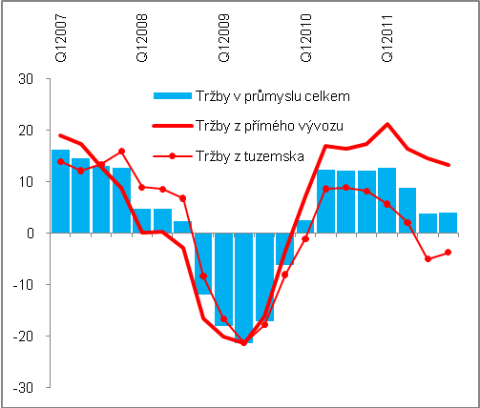
Graf č. 7 |  | Stavebnictví v roce 2011 (y/y v %, vybrané parametry) |  | Graf č. 8 | Tržby v maloobchodě vč. motorist. segmentu (reálně, y/y v %)
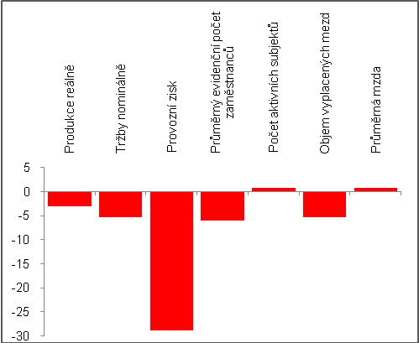 |  |  |  | 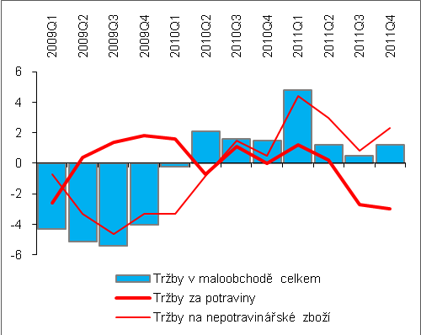
Pramen: ČSÚ

V přeshraničním pojetí.
Tržby z přímého vývozu se týkají tržeb na zahraničních trzích, které si exportem zajišťují firmy samy, nikoli přes exportující prostředníky.

